ATKLĀTA KONKURSA

„JNS avārijas energobarošanas iekārtu apkalpošana un uzturēšana”

(identifikācijas Nr. VAMOIC 2018/025)

ZIŅOJUMS

Rīgā |  | 2018.gada 5.oktobrī
Identifikācijas Nr.: |  | VAMOIC 2018/025
Paziņojuma par līgumu publicēšanas datums Iepirkuma uzraudzības biroja mājas lapā: |  |  |  | 2018.gada 23.jūnijā
Paziņojuma par līgumu publicēšanas datums Eiropas Savienības Oficiālajā Vēstnesī: |  |  |  | 2018.gada 23.jūnijā
Iepirkuma komisija un tās izveidošanas pamatojums, iepirkuma dokumentu sagatavotāji un pieaicinātie eksperti: |  | Iepirkuma komisija izveidota ar Centra 2018.gada 28.februāra rīkojumu Nr.223 šādā sastāvā:  - Komisijas priekšsēdētāja – Inese Ozola, Centra Juridiskā un iepirkumu nodrošinājuma departamenta Preču un pakalpojumu līgumu un iepirkumu nodaļas pārvaldes vecākā referente;  - Komisijas priekšsēdētājas vietniece – Marina Imbrasa - Kuļiņiča, Centra Juridiskā un iepirkumu nodrošinājuma departamenta Preču un pakalpojumu līgumu un iepirkumu nodaļas pārvaldes vecākā referente;  - Komisijas juriste – Ilva Prātiņa, Centra Juridiskā un iepirkumu nodrošinājuma departamenta Preču un pakalpojumu līgumu un iepirkumu nodaļas juriskonsulte;  - Iepirkuma atbildīgā amatpersona – vlt. Kaspars Enkuzens, NBS Nodrošinājuma pavēlniecības 1.reģionālā nodrošinājuma centra Plānošanas un drošības daļas virsnieks;  - Komisijas sekretāre – Līga Circene, Centra Juridiskā un iepirkumu nodrošinājuma departamenta Preču un pakalpojumu līgumu un iepirkumu nodaļas pārvaldes vecākā referente.  Komisijas darbā piesaistīts eksperts vlt. Mārtiņš Zīraks, NBS Jūras spēku Jūras novērošanas un sakaru dienesta Vadības grupas inženieris.  Tehnisko specifikāciju sagatavotājs: JSF JNSD vadības grupas inženieris vlt. M.Zīraks  Grozījumi rīkojumā ar Centra 28.05.2018. rīkojumu Nr.181-pn “Par grozījumiem amatu aprakstā”.  Grozījumi rīkojumā ar Centra 26.07.2018. rīkojumu Nr. RPDJ/2018-968 kurā noteikts, ka no 26.07.2018. komisijas priekšsēdētājas pienākumus pilda E.Brūniņa, Centra Materiāltehnisko līdzekļu departamenta Centralizēto iepirkumu vadības nodaļas pārvaldes vecākā referente, komisija priekšsēdētājas vietnieces pienākumus pilda I.Petkeviča, Centra Materiāltehnisko līdzekļu departamenta Centralizēto iepirkumu vadības nodaļas pārvaldes vecākā referente un komisijas jurista pienākumus pilda A.Bernāte, Centra Juridiskā un iepirkumu nodrošinājuma departamenta Centralizēto iepirkumu juridiskā nodrošinājuma nodaļas vecākā juriskonsulte.
Pasūtītāja nosaukums un adrese: |  | Nacionālo bruņoto spēku Nodrošinājuma pavēlniecības 1. reģionālais nodrošinājuma centrs, kas atrodas Roņu ielā 2, Liepājā, LV–3407
Procedūras rīkotāja nosaukums un adrese: |  | Valsts aizsardzības militāro objektu un iepirkumu centrs (turpmāk – Centrs), kas atrodas Ernestīnes ielā 34, Rīgā, LV - 1046
Piedāvājumu iesniegšanas vieta, termiņš: |  | Līdz 2018. gada 13.augustam plkst. 11.00.
Vispārīgās vienošanās priekšmets un tā īss apraksts: |  | Iepirkumu priekšmets ir JNS avārijas energobarošanas iekārtu apkalpošana un uzturēšana (turpmāk - Pakalpojums) un rezerves daļu un atsevišķu komplektējošo elementu/komponenšu piegāde saskaņā ar tehnisko specifikāciju.  Pakalpojums ietver šādus darbus (saskaņā ar tehnisko specifikāciju):  1) problēmu diagnostika (turpmāk – Pakalpojums Nr.1);  2) bojāto iekārtu, elementu remonts, tajā skaitā rezerves daļu nomaiņa (turpmāk - Pakalpojums Nr.2);  3) regulārās apkopes (turpmāk – Pakalpojums Nr.3);  4) konfigurācijas parametru maiņa (turpmāk – Pakalpojums Nr. 4).  Rezerves daļu un atsevišķu komplektējošo elementu/komponenšu piegāde (sistēmas dzīvotspējas paaugstināšanai).
Piedāvājuma izvēles kritērijs: | Konkursa nolikuma prasībām atbilstošie piedāvājumi tiek salīdzināti pēc viszemākās cenas (saskaņā ar finanšu piedāvājumā norādītajām summām bez PVN), tām pievienojot svarīguma koeficientu, tādējādi pārveidojot cenu punktos (maksimāli iegūstamo punktu skaits ir 100 punkti).  Svarīguma koeficienti sadalīti pēc šādas skalas:  Iepirkuma komisija aprēķina finanšu piedāvājumā norādīto cenu izdevīguma punktus katrai pozīcijai pēc sekojošas formulas:  A=K x (Ac:Ay), kur  A - pretendenta iegūtais punktu skaits;  K – attiecīgās cenas svarīguma koeficients;  Ac – zemākā piedāvājuma cena;  Ay – vērtējamā piedāvājuma cena.  Pretendenta piedāvājumā iegūtā punktu summa tiek iegūta, summējot kopā par katru vērtējamo cenu iegūtos punktus. Par piedāvājumu ar viszemāko svērto cenu tiek atzīts piedāvājums, kurš ieguvis vislielāko punktu skaitu.
   | Pakalpojums |  | Svarīguma koeficients
   | Pakalpojuma Nr.1 vienas vienības cenu summa |  | 15
   | Pakalpojuma Nr.2 vienas vienības cenu summa |  | 15
   | Pakalpojuma Nr. 3 un Nr.4 vienas vienības cenu summa |  | 5
  Pakalpojuma sniedzēja ierašanās izmaksas par vienu kilometru
  9
   | Ierašanās izmaksas uz katru objektu: | 2 Mobilo staciju pagaidu bāzēšanās vieta „Medņi-1”, Vārves pagasts, Ventspils novads. | 4
   | Ierašanās izmaksas uz katru objektu: | - Tehniskās novērošanas punkts Jūrmalciemā: Nīcas novads, Nīcas pagasts, „Jūrmalciema krasta novērošanas punkts”. | 4
   | Ierašanās izmaksas uz katru objektu: | - Tehniskās novērošanas punkts Šķēdē: Pāvilostas novads, Vērgales pagasts, „Šķēdes novērošanas postenis”. | 4
   | Ierašanās izmaksas uz katru objektu: | - Tehniskās novērošanas punkts Pāvilostā: Pāvilostas novads, Pāvilosta, Ostmalas iela 2. | 4
   | Ierašanās izmaksas uz katru objektu: | Tehniskās novērošanas punkts Užavā: Ventspils novads, Užavas pagasts,  Silmalas „Ielejas”. | 4
   | Ierašanās izmaksas uz katru objektu: | Tehniskais novērošanas punkts Jaunupītēs: Ventspils novads, Tārgales pagasts, Jaunupe, „Jaunupītēs”. | 4
   | Ierašanās izmaksas uz katru objektu: | Tehniskās novērošanas punkts Miķeļtornī: Ventspils novads, Tārgales pagasts, Miķeļtornis, „Seržanti”. | 4
   | Ierašanās izmaksas uz katru objektu: | Tehniskās novērošanas punkts Kolkā: Dundagas novads, Kolkas pagasta,  „Kapteiņi”. | 4
   | Ierašanās izmaksas uz katru objektu: | Tehniskās novērošanas punkts Rojā: Rojas novads, Roja, Mazupītes iela 6. | 4
   | Ierašanās izmaksas uz katru objektu: | Tehniskās novērošanas punkts Mērsragā: Mērsraga novads, Mērsraga pagasts, Mērsrags, Bākas iela 62; | 4
   | Ierašanās izmaksas uz katru objektu: | Tehniskās novērošanas punkts Ragaciemā: Engures novads, Lapmežciema  pagasts, Ragaciems, „Jūras priede”. | 4
   | Ierašanās izmaksas uz katru objektu: | Tehniskās novērošanas punkts Rīgā: Rīgā, Dzintara iela 63. | 4
   | Ierašanās izmaksas uz katru objektu: | Tehniskās novērošanas punkts Zvejniekciemā: Saulkrastu novads, Saulkrastu pagasts, Skultes ostas teritorija, Upes iela 58. | 4
   | Ierašanās izmaksas uz katru objektu: | Tehniskās novērošanas punkts Svētupe: Salacgrīvas novads, Salacgrīvas pagasts, “Aizvēji” | 4
Iesniegto piedāvājumu saraksts un piedāvājuma cena: |  | - SIA “Lattelecom”. Piedāvātās cenas – pielikums Nr.1;  - piegādātāju apvienība SIA “AMBK” un SIA “MABUK”. Piedāvātās cenas – pielikums Nr.2;  - SIA “MANGUSS AUTOMATION”. Piedāvātās cenas – pielikums Nr.3.
Piedāvājumu atvēršanas vieta, datums un laiks: |  |  | 2018. gada 13.augustā plkst.11:00, EIS e-konkursu apakšsistēmā.
Pretendenta nosaukums, kuram piešķirtas līguma/vispārīgās vienošanās slēgšanas tiesības, piedāvātā līgumcena, piedāvājumu izvērtējums, kopsavilkums un piedāvājumu izvēles pamatojums |  | Pamatojoties uz Publisko iepirkumu likuma 51. panta pirmo daļu, un atklāta konkursa nolikuma 50.punktu, vispārīgās vienošanās slēgšanas tiesības par JNS avārijas energobarošanas iekārtu apkalpošanu un uzturēšanu un rezerves daļu un atsevišķu komplektējošo elementu/komponenšu piegādi piešķirtas SIA “Lattelecom”, reģ. Nr. 40003052786, uz maksimālo vispārīgās vienošanās darbības termiņu 48 (četrdesmit astoņiem) mēnešiem no vispārīgās vienošanās spēkā stāšanās dienas bez summas ierobežojuma.  Pretendenta iegūtā svērtās cenas punktu summa – 61,72 punkti no 100 maksimāli iegūstamajiem punktiem.
Informācija par apakšuzņēmēju un līguma vai vispārīgās vienošanās daļu, ko pretendents plānojis nodot apakšuzņēmējiem |  | SIA “Citrus Solutions” – nododamo daļu apjoms līdz 24%;  SIA “Komerccentrs DATI grupa” - nododamo daļu apjoms līdz 24%;
Pamatojums par noraidītajiem pretendentiem un par iepirkuma procedūras dokumentiem neatbilstošiem piedāvājumiem |  | - Vispārīgās vienošanās slēgšanas tiesības SIA “MANGUSS AUTOMATION”, reģ.Nr.40203096020, nav piešķirtas, jo pretendenta piedāvājums nav saimnieciski visizdevīgākais.  Pretendenta iegūtā svērtās cenas punktu summa – 49,83 punkti no 100 maksimāli iegūstamajiem punktiem;  - Vispārīgās vienošanās slēgšanas tiesības piegādātāju apvienībai SIA “AMBK”, reģ.Nr.40103390151 un SIA “MABUK”, reģ.Nr.40103430011, nav piešķirtas, jo pretendenta piedāvājums nav saimnieciski visizdevīgākais.  Pretendenta iegūtā svērtās cenas punktu summa – 40,17 punkti no 100 maksimāli iegūstamajiem punktiem;
Pamatojums iepirkuma procedūras nepārtraukšanai, ja piedāvājumu iesniedzis viens piegādātājs |  |  |  |  | Nav
Lēmuma pamatojums, ja pasūtītājs pieņēmis lēmumu pārtraukt vai izbeigt iepirkuma procedūru |  |  |  |  | Nav
Piedāvājuma noraidīšanas pamatojums, ja iepirkuma komisija atzinusi piedāvājumu par nepamatoti lētu |  |  |  |  | Nav
Konstatētie interešu konflikti un pasākumi, kas veikti to novēršanai |  |  |  |  | Nav
Pielikumā:
  - SIA “Lattelecom” piedāvātās cenas – pielikums Nr.1 uz 2 lp.
  - piegādātāju apvienības SIA “AMBK” un SIA “MABUK” piedāvātās cenas – pielikums Nr.2 uz 2 lp.;
  - SIA “MANGUSS AUTOMATION” piedāvātās cenas – pielikums Nr.3 uz 2 lp.

Pielikums Nr.1

Pielikums Nr.2
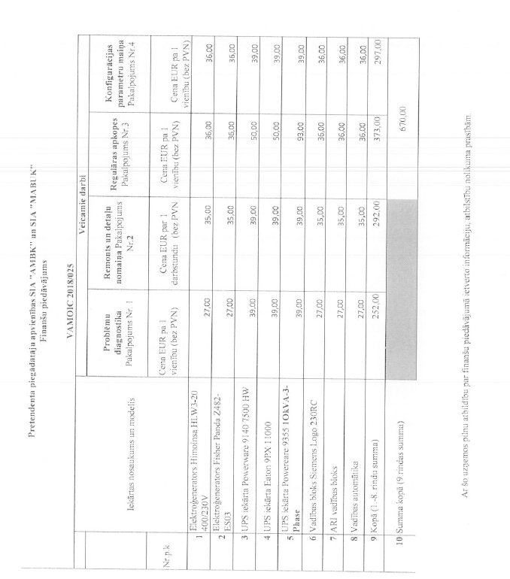
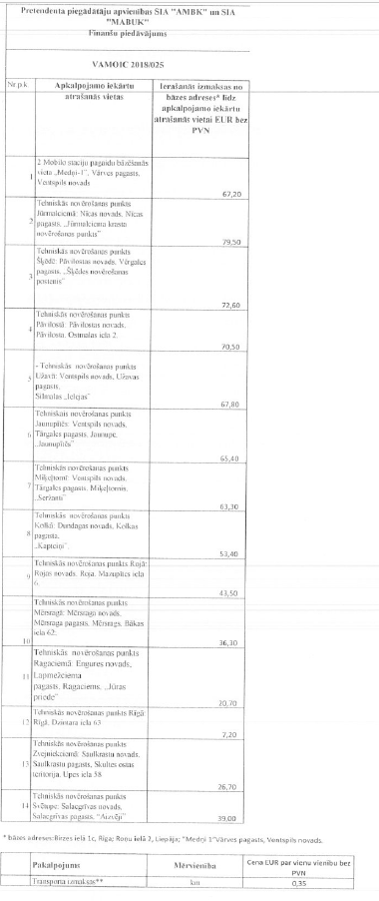

Pielikums Nr.3
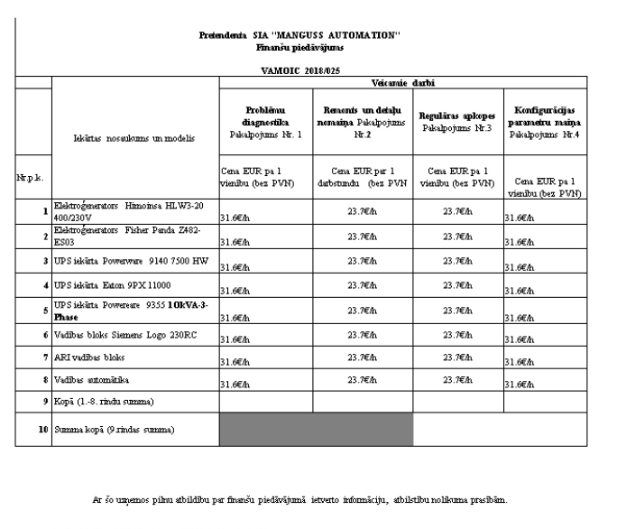
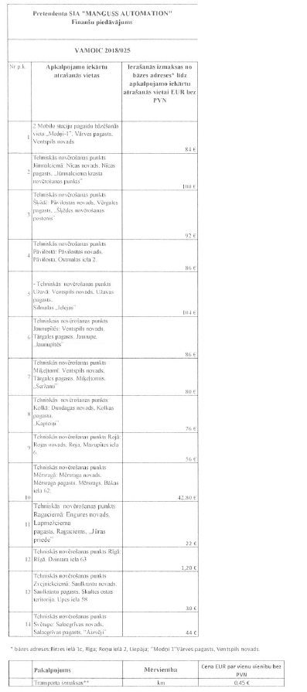

Skatīt nolikuma 38.2. un 38.3. punktu.

